  COVID - 19
  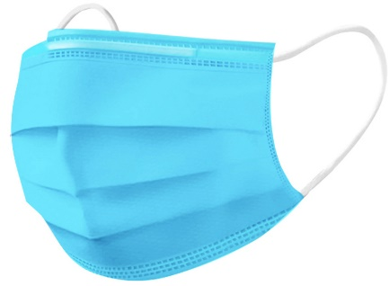 | Рот и нос закрывайте медицинской маской
  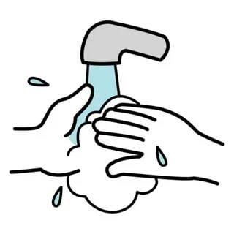 | Чаще мойте руки с мылом, обрабатывайте антисептиком
   | Избегайте людных мест
  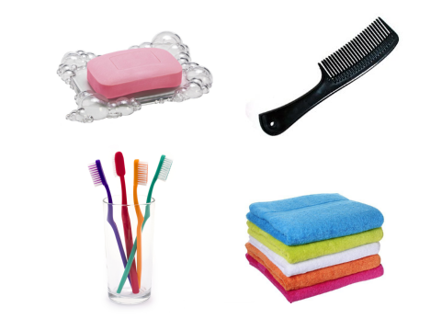 | Используйте индивидуальные средства гигиены
ПРАВИЛА ПРОФИЛАКТИКИ НОВОЙ КОРОНАВИРУСНОЙ ИНФЕКЦИИ
ЗАЩИТИ СЕБЯ

